UHF RFID系统测试报告
- 测试目的
- 以人员进出管理为应用案例，模拟大门出入场景，为实际应用提供可靠经验和数据；
- 获得天线的部署位置经验数据；
- 获得信号场数据范围，划定“盲区”；
- 测试OEM读写器和自主研发读写器的相关性能指标（读取范围、读取率、写入范围、写入率、每秒可读出标签的数目等）；
- 总结RFID系统集成方案
- 测试环境搭建
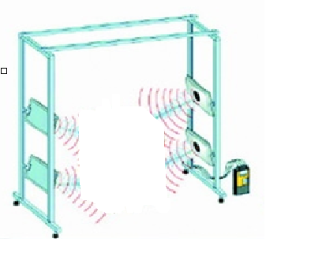
- 30集团6号院、8号院人员进出门以及6号院与8号院之间大门归结起来都可以上图为模拟场景，以上场景搭建在室内，模拟门的宽度和高度可调，宽度调整范围2-5米，高度调整范围2-3米，完全覆盖三个大门的实际尺寸范围。
- 根据实际地形勘测，大门采用左右或单边天线布局安装，模拟场景采用左右分别安装线极化天线和圆极化天线进行单独和天线组测试，天线辐射方向上下左右可调。
- 测试人员
- 肖祥
- 杜熊禹
- 石强
- 赵建军

- 测试用例一
  - 设备准备
- NFC-9814E四通道分体读写器，采用以太网接口连接；
- 四个NFC线极化天线，采用3米馈线连接；
- NFC ISO-18000-6B纸质材料封装标签，放在员工卡外套内，挂在人员胸前，不得与其它电子卡放在一起，避免干扰；
- 基于NFC二次开发包开发的测试软件，VC++6版本，开发包版本为10.17

  - 测试场景和方法描述
- 左右各两个线极化天线固定在门框两侧，与门正面成40度角，使天线面辐射向进入方向；
- 由人员将标签放在现有员工卡外套内，挂在胸前，使标签正面与门成平行状态，不得有任何遮挡，匀速常规速度走过门；
- 在人员身上不得有任何其它电子标签存在；
- 以平行于大门前3米处作为横坐标，以垂直大门为纵向坐标，将信号场区域按照60cm×60cm小区域划定坐标范围，以该小区域的感应情况作为测试结果；
- 按照单标签和多标签两种情况分别测试，每种情况测试三次，按照信号场划定坐标
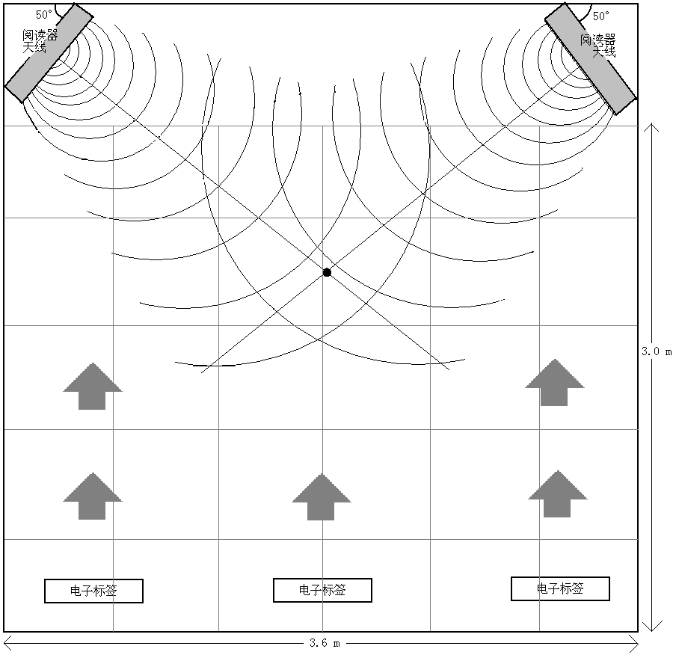
图1. 用例一俯视图
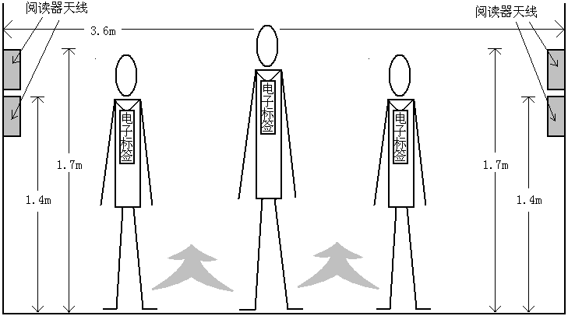
图2. 用例一平面图
  - 测试结果
    - 单个标签情况
- 测试记录（每种情况测试三次，按照信号场划定坐标）
3
√√√  2.5  0 | √√√ | √√√ | √√√ | √√√ | √√√
√√√  2 | √√√ | √√√ | √√√ | √√√ | ×××
√√√  1 | √√√ | √√√ | √√√ | √√√ | ×××
√√√  1.5 | √√√ | √√√ | √√√ | √√√ | √√√
√√√  0.5 | √√√ | √√√ | √√√ | √√√ | √√√
√√√ | √√√ | √√√ | √√√ | √√√ | √√√
0.6
1.2
1.8
2.4
3.0
3.6
单位：米
备注：上面×部分主要是测试环境在三楼楼道口，正处于墙壁边缘，有突出部分的柱子遮挡天线造成。
- 单个标签统计结果：
坐标点命中率（按照坐标点识别情况统计） | 94%
标签识别率（按照标签通过情况统计） | 100%
读取范围（信号有效感应范围） | ≤ 3米×3.6米

    - 多个标签情况（以2个测试）
- 测试记录（每种情况测试三次，按照信号场划定坐标）
3
√√√  2.5 | √√√ | √√√ | √√√ | √√√ | √√√
√√√  2 | √√√ | √√√ | √√√ | √√√ | ×××
√√√  1.5 | √√√ | √√√ | √√√ | √√√ | ×××
√√×  1 | √√√ | √√√ | √√√ | √√√ | √√×
√√√  0.5 | √√√ | √√√ | √√√ | √√√ | √√√
√√√  0 | √√× | √√√ | √√√ | √√√ | √√√
0.6
1.2
1.8
2.4
3.0
3.6
单位：米
- 多个标签统计结果：
坐标点命中率（按照坐标点识别情况统计） | 91%
标签识别率（按照标签通过情况统计） | 100%
读取范围（信号有效感应范围） | ≤ 3米×3.6米
每秒读取标签个数 | ≥ 2个

- 测试用例二
  - 设备准备
- NFC-9814E四通道分体读写器，采用以太网接口连接；
- 二个NFC线极化天线，采用3米馈线连接，分别安装于门口两端；
- NFC ISO-18000-6B纸质材料封装标签，放在员工卡外套内，挂在人员胸前，不得与其它电子卡放在一起，避免干扰；
- 基于NFC二次开发包开发的测试软件，VC++6版本，开发包版本为10.17
  - 场景描述
- 左右各一个线极化天线固定在门框两侧，与门正面成40度角，使天线面辐射向进入方向；
- 由人员将标签放在现有员工卡外套内，挂在胸前，使标签正面与门成平行状态，不得有任何遮挡，匀速常规速度走过门；
- 在人员身上不得有任何其它电子标签存在；
- 以平行于大门前3米处作为横坐标，以垂直大门为纵向坐标，将信号场区域按照60cm×60cm小区域划定坐标范围，以该小区域的感应情况作为测试结果；
- 按照单标签和多标签两种情况分别测试，每种情况测试三次，按照信号场划定坐标
图1. 用例二俯视图
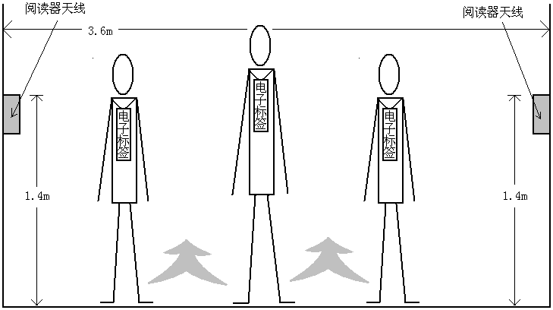
图2. 用例二平面图
  - 测试结果
    - 单个标签情况
- 测试记录（每种情况测试三次，按照信号场划定坐标）
3
√√√  2.5 | √√√ | √√√ | √√√ | √√√ | √√√
√√√  2 | √√√ | √√√ | √√√ | √√√ | ××√
√√√  1.5 | √√√ | √√√ | √√√ | √√√ | ××√
√×√  1 | √√√ | √√√ | √√√ | √√√ | ×××
√×√  0.5 | √×√ | √√√ | √√√ | ××√ | ××√
√√√  0 | √×√ | √×√ | √×√ | √√√ | ××√
0.6
1.2
1.8
2.4
3.0
3.6
单位：米
- 单个标签统计结果：
坐标点命中率（按照坐标点识别情况统计） | 82%
标签识别率（按照标签通过情况统计） | 100%
读取范围（信号有效感应范围） | ≤ 3米×3.6米
    - 多个标签情况（以2个测试）
- 测试记录（每种情况测试三次，按照信号场划定坐标）
3
√√√  2.5 | √√√ | √√√ | √√√ | √√√ | √√√
√√√  2 | √√√ | √√√ | √√√ | √√√ | ×××
√√√  1.5 | √√√ | √√√ | √√√ | √√√ | ×××
√××  1 | √√√ | √√√ | √√√ | √√√ | ×××
√××  0.5 | √√√ | √√√ | √√√ | √×√ | ×××
√××  0 | ×√× | ××× | ××√ | √√√ | ×××
0.6
1.2
1.8
2.4
3.0
3.6
单位：米
- 多个标签统计结果：
坐标点命中率（按照坐标点识别情况统计） | 76%
标签识别率（按照标签通过情况统计） | 100%
读取范围（信号有效感应范围） | ≤ 3米×3.6米
每秒读取标签个数 | ≥ 2个

- 测试用例三
  - 设备准备
- NFC-9系列四通道读写器，采用以太网接口连接；
- 两个NFC线极化天线，采用3米馈线连接；
- NFC ISO-18000-6B纸质材料封装标签，放在员工卡外套内，挂在人员胸前，不得与其它电子卡放在一起，避免干扰；
- 基于NFC二次开发包开发的测试软件，VC++6版本，开发包版本为10.17
  - 场景描述
- 左边两个线极化天线固定在门框左侧，与门正面成40度角，使天线面辐射向进入方向；
- 由人员将标签放在现有员工卡外套内，挂在胸前，使标签正面与门成平行状态，不得有任何遮挡，匀速常规速度走过门；
- 在人员身上不得有任何其它电子标签存在；
- 以平行于大门前3米处作为横坐标，以垂直大门为纵向坐标，将信号场区域按照60cm×60cm小区域划定坐标范围，以该小区域的感应情况作为测试结果；
- 按照单标签和多标签两种情况分别测试，每种情况测试三次，按照信号场划定坐标。
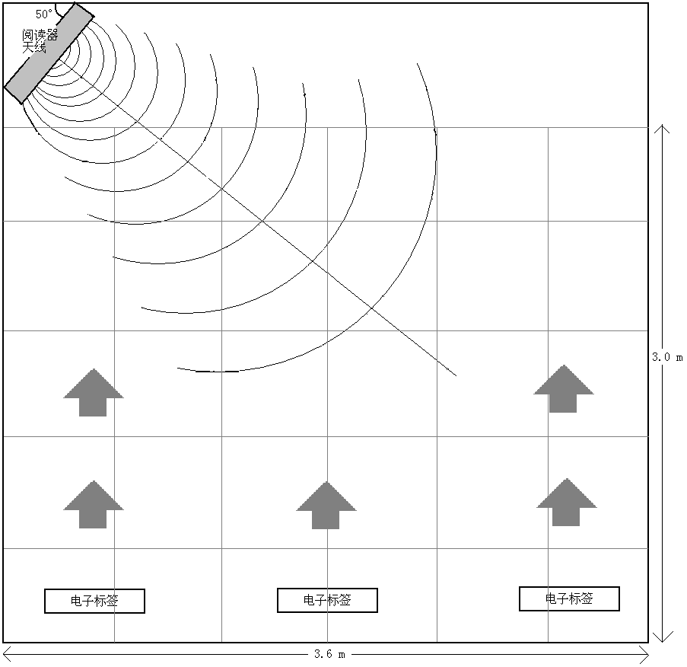
图1. 用例三俯视图
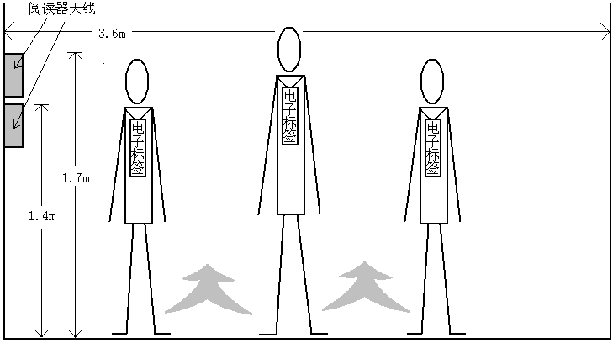
图2. 用例三平面图
  - 测试结果
    - 单个标签情况
- 测试记录（每种情况测试三次，按照信号场划定坐标）
3
√××  2.5 | √×× | √√√ | √√√ | √√√ | √√√
√√√  2 | √√√ | √√√ | √√√ | √√√ | ××√
√√√  1.5 | √√√ | √√√ | √√√ | √√√ | ×××
√√√  1 | √√√ | √√√ | √√√ | √√√ | ×××
√√√  0.5 | √√√ | √√√ | √√√ | √√√ | ×××
√√√  0 | √√√ | √√√ | √√√ | √×√ | ×××
0.6
1.2
1.8
2.4
3.0
3.6
单位：米
- 单个标签统计结果：
坐标点命中率（按照坐标点识别情况统计） | 82%
标签识别率（按照标签通过情况统计） | 100%
读取范围（信号有效感应范围） | ≤ 3米×3.6米
    - 多个标签情况（以2个测试）
- 测试记录（每种情况测试三次，按照信号场划定坐标）
3
×××  2.5 | ××× | √√× | √√√ | √√√ | √√√
√××  2 | √√√ | √√√ | √√√ | √√√ | √√×
√√√  1.5 | √√√ | √√√ | √√√ | √√√ | ×××
√√√  1 | √√√ | √√√ | √√√ | √√√ | ×××
√√√  0.5 | √√√ | √√√ | √√√ | ××× | ×××
√√√  0 | √√√ | √√× | √×× | ××× | ×××
0.6
1.2
1.8
2.4
3.0
3.6
单位：米
- 多个标签统计结果：
坐标点命中率（按照坐标点识别情况统计） | 65%
标签识别率（按照标签通过情况统计） | 100%
读取范围（信号有效感应范围） | ≤ 3米×3.6米
每秒读取标签个数 | ≥ 2个

- 测试用例四
  - 设备准备
- NFC-9系列四通道读写器，采用以太网接口连接；
- 两个NFC线极化天线，采用3米馈线连接；
- NFC ISO-18000-6B纸质材料封装标签，放在员工卡外套内，挂在人员胸前，不得与其它电子卡放在一起，避免干扰；
- 基于NFC二次开发包开发的测试软件，VC++6版本，开发包版本为10.17
  - 场景描述
- 右边两个线极化天线固定在门框右侧，与门正面成40度角，使天线面辐射向进入方向；
- 由人员将标签放在现有员工卡外套内，挂在胸前，使标签正面与门成平行状态，不得有任何遮挡，匀速常规速度走过门；
- 在人员身上不得有任何其它电子标签存在；
- 以平行于大门前3米处作为横坐标，以垂直大门为纵向坐标，将信号场区域按照60cm×60cm小区域划定坐标范围，以该小区域的感应情况作为测试结果；
- 按照单标签和多标签两种情况分别测试，每种情况测试三次，按照信号场划定坐标。
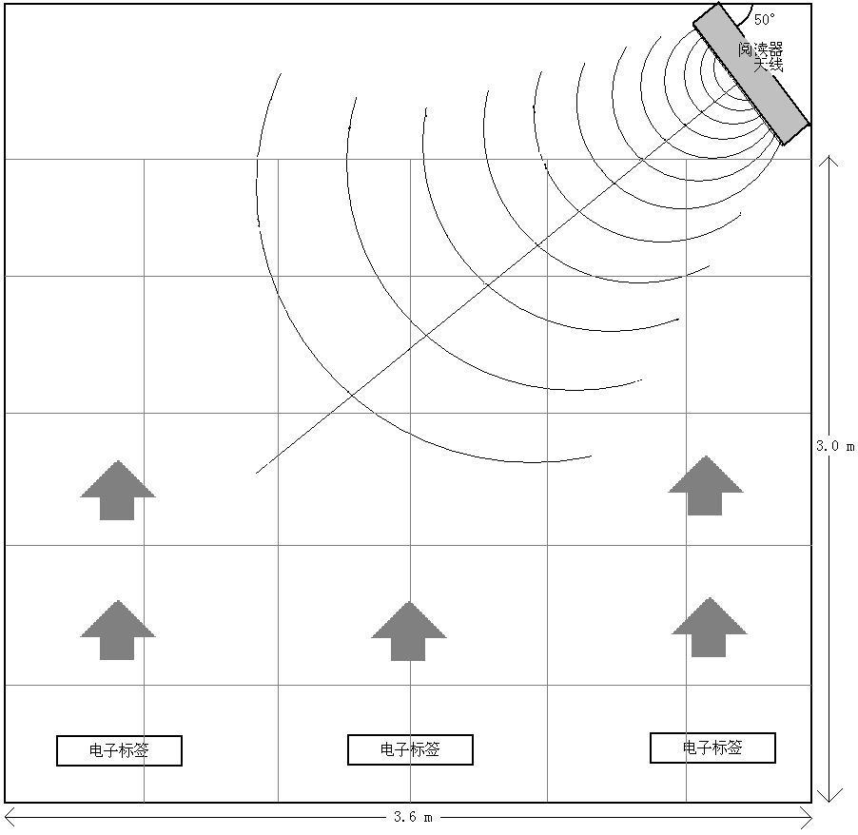
图1. 用例四俯视图
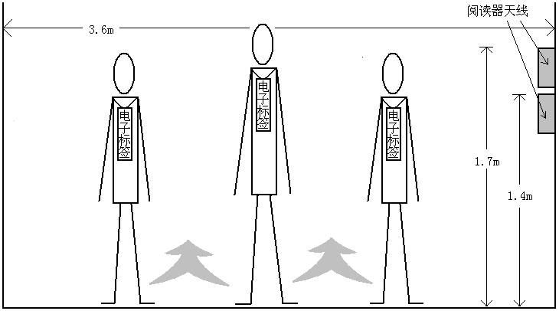
图2. 用例四平面图
  - 测试结果
    - 单个标签情况
- 测试记录（每种情况测试三次，按照信号场划定坐标）
3
√√√  2.5 | √√√ | √×√ | ××× | ××× | ×××
√√√  2 | √√√ | √√√ | √×× | ××√ | ××√
√√√  1.5 | √√√ | √√√ | √√√ | √×√ | √√×
√√√  1 | √√√ | √√√ | √√√ | √√√ | √√√
××√  0.5 | √√√ | √√√ | √√√ | √√√ | √√√
√√√  0 | ×√√ | √×√ | √√√ | √√√ | √√√
0.6
1.2
1.8
2.4
3.0
3.6
单位：米
- 单个标签统计结果：
坐标点命中率（按照坐标点识别情况统计） | 79%
标签识别率（按照标签通过情况统计） | 100%
读取范围（信号有效感应范围） | ≤ 3米×3.6米
    - 多个标签情况（以2个测试）
- 测试记录（每种情况测试三次，按照信号场划定坐标）
3
√√√  2.5 | √√√ | √√× | ××× | ××× | ×××
√√√  2 | √√√ | √√√ | √√× | √×× | ×××
√√√  1.5 | √√√ | √√√ | √√√ | √√√ | √√×
×√×  1 | √√√ | √√√ | √√√ | √√√ | √√×
×××  0.5 | √×× | √√√ | √√√ | √√√ | √√√
×××  0 | ××× | √√× | √√√ | √√√ | ×√√
0.6
1.2
1.8
2.4
3.0
3.6
单位：米
- 多个标签统计结果：
坐标点命中率（按照坐标点识别情况统计） | 69%
标签识别率（按照标签通过情况统计） | 100%
读取范围（信号有效感应范围） | ≤ 3米×3.6米
每秒读取标签个数 | ≥ 2个

- 测试用例五
  - 设备准备
- NFC-9系列四通道读写器，采用以太网接口连接；
- 一个NFC线极化天线，采用3米馈线连接；
- NFC ISO-18000-6B纸质材料封装标签，放在员工卡外套内，挂在人员胸前，不得与其它电子卡放在一起，避免干扰；
- 基于NFC二次开发包开发的测试软件，VC++6版本，开发包版本为10.17
  - 场景描述
- 左边一个线极化天线固定在门框左侧，与门正面成40度角，使天线面辐射向进入方向；
- 由人员将标签放在现有员工卡外套内，挂在胸前，使标签正面与门成平行状态，不得有任何遮挡，匀速常规速度走过门；
- 在人员身上不得有任何其它电子标签存在；
- 以平行于大门前3米处作为横坐标，以垂直大门为纵向坐标，将信号场区域按照60cm×60cm小区域划定坐标范围，以该小区域的感应情况作为测试结果；
- 按照单标签和多标签两种情况分别测试，每种情况测试三次，按照信号场划定坐标。
图1. 用例五俯视图
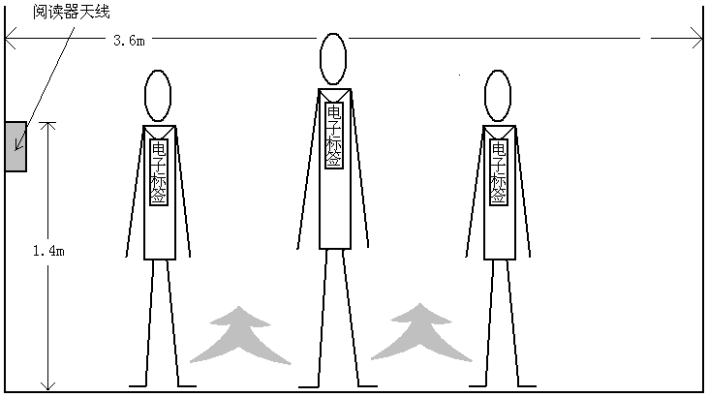图2. 用例五平面图
  - 测试结果
    - 单个标签情况
- 测试记录（每种情况测试三次，按照信号场划定坐标）
3
×××  2.5 | ××× | √√√ | √√√ | ××× | √√√
×××  2 | √√√ | √√√ | √√√ | √√√ | √√√
√√√  1.5 | √√√ | √√√ | √√√ | √√√ | ×√×
√√√  1 | √√√ | √√√ | √√√ | √√√ | ×××
√√√  0.5 | √√√ | √√√ | √√√ | √√√ | ×××
√√√  0 | √√√ | √√√ | √√√ | √√√ | ×××
0.6
1.2
1.8
2.4
3.0
3.6
单位：米
- 单个标签统计结果：
坐标点命中率（按照坐标点识别情况统计） | 78%
标签识别率（按照标签通过情况统计） | 100%
读取范围（信号有效感应范围） | ≤ 3米×3.6米
    - 多个标签情况（以2个测试）
- 测试记录（每种情况测试三次，按照信号场划定坐标）
3
×××  2.5 | ××× | √×× | √×√ | √√√ | √√√
×××  2 | √×× | √√√ | √√√ | √√√ | ×√√
√√×  1.5 | √√× | √√√ | √√√ | √√√ | ×××
√√×  1 | √√× | √√√ | ×√√ | ×√√ | ×××
√√√  0.5 | √√× | ×√√ | ×√√ | ××× | ×××
√√√  0 | √√√ | ×√× | ××× | ××× | ×××
0.6
1.2
1.8
2.4
3.0
3.6
单位：米
- 多个标签统计结果：
坐标点命中率（按照坐标点识别情况统计） | 62%
标签识别率（按照标签通过情况统计） | 100%
读取范围（信号有效感应范围） | ≤ 3米×3.6米
每秒读取标签个数 | ≥ 2个

- 测试用例六
  - 设备准备
- NFC-9系列四通道读写器，采用以太网接口连接；
- 一个NFC线极化天线，采用3米馈线连接；
- NFC ISO-18000-6B纸质材料封装标签，放在员工卡外套内，挂在人员胸前，不得与其它电子卡放在一起，避免干扰；
- 基于NFC二次开发包开发的测试软件，VC++6版本，开发包版本为10.17
  - 场景描述
- 右边一个线极化天线固定在门框右侧，与门正面成40度角，使天线面辐射向进入方向；
- 由人员将标签放在现有员工卡外套内，挂在胸前，使标签正面与门成平行状态，不得有任何遮挡，匀速常规速度走过门；
- 在人员身上不得有任何其它电子标签存在；
- 以平行于大门前3米处作为横坐标，以垂直大门为纵向坐标，将信号场区域按照60cm×60cm小区域划定坐标范围，以该小区域的感应情况作为测试结果；
- 按照单标签和多标签两种情况分别测试，每种情况测试三次，按照信号场划定坐标。
图1. 用例六俯视图
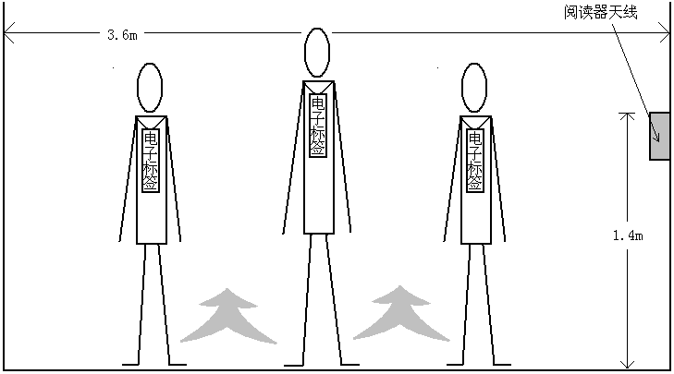图2. 用例六平面图
  - 测试结果
    - 单个标签情况
- 测试记录（每种情况测试三次，按照信号场划定坐标）
3
√√√  2.5 | √√√ | √×× | ××× | ××× | ×××
√√√  2 | √√√ | √√√ | √×× | ××√ | ×××
√√√  1.5 | √√√ | √√√ | √√√ | √×√ | ×××
××√  1 | √√√ | √√√ | √√√ | √×√ | √×√
×××  0.5 | ××√ | √√√ | √√√ | √×√ | √√√
×××  0 | ××√ | √×√ | √√√ | √√√ | √×√
0.6
1.2
1.8
2.4
3.0
3.6
单位：米
- 单个标签统计结果：
坐标点命中率（按照坐标点识别情况统计） | 63%
标签识别率（按照标签通过情况统计） | 94%
读取范围（信号有效感应范围） | ≤ 3米×3.6米
    - 多个标签情况（以2个测试）
- 测试记录（每种情况测试三次，按照信号场划定坐标）
3
√√√  2.5 | √×× | ××× | ××× | ××× | ×××
√√√  2 | √√√ | √√× | √√√ | ××× | ×××
√××  1.5 | √√√ | √√√ | √√√ | √×√ | ×××
×××  1 | √√× | √√√ | √√× | √√√ | ×√√
×××  0.5 | ××× | ×√√ | √√√ | √√√ | ×√√
×××  0 | ××× | ××× | √√√ | √√√ | ××√
0.6
1.2
1.8
2.4
3.0
3.6
单位：米
- 多个标签统计结果：
坐标点命中率（按照坐标点识别情况统计） | 35%
标签识别率（按照标签通过情况统计） | 100%
读取范围（信号有效感应范围） | ≤ 3米×3.6米
每秒读取标签个数 | ≥ 2个

- 测试用例七
  - 设备准备
- NFC-9系列四通道读写器，采用以太网接口连接；
- 一个NFC线极化天线，采用3米馈线连接；
- NFC ISO-18000-6B纸质材料封装标签，放在员工卡外套内，挂在人员胸前，不得与其它电子卡放在一起，避免干扰；
- 基于NFC二次开发包开发的测试软件，VC++6版本，开发包版本为10.17
  - 场景描述
- 门框顶上挂一个线极化天线固定在门框顶上中心位置，与水平面成50度角，使天线面辐射向进入方向；
- 由人员将标签放在现有员工卡外套内，挂在胸前，使标签正面与门成平行状态，不得有任何遮挡，匀速常规速度走过门；
- 在人员身上不得有任何其它电子标签存在；
- 以平行于大门前3米处作为横坐标，以垂直大门为纵向坐标，将信号场区域按照60cm×60cm小区域划定坐标范围，以该小区域的感应情况作为测试结果；
- 按照单标签和多标签两种情况分别测试，每种情况测试三次，按照信号场划定坐标。
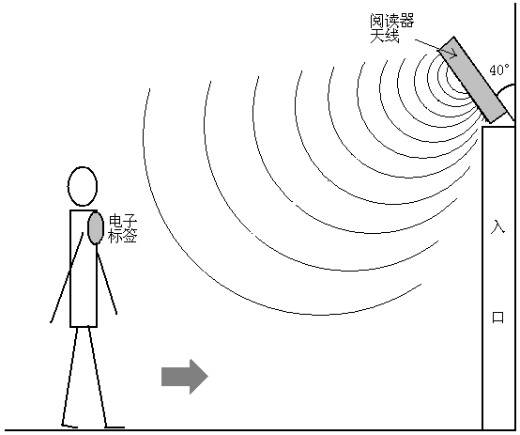

  - 测试结果
    - 单个标签情况
- 测试记录（每种情况测试三次，按照信号场划定坐标）
3
××× | ××× | √√√ | ××× | ××× | ×××
√√√ | √√√ | √√√ | √√√ | ××× | ×××
√√√ | √√√ | √√√ | √√√ | ×√× | ×××
√√√ | √√√ | √√√ | √√√ | ×√√ | ×××
√√√ | √√√ | √√√ | √√√ | √√√ | ×××
√√√ | √√√ | √√√ | √√√ | ×√√ | √√√
0.6
1.2
1.8
2.4
3.0
3.6
单位：米
- 单个标签统计结果：
坐标点命中率（按照坐标点识别情况统计） | 68%
标签识别率（按照标签通过情况统计） | 100%
读取范围（信号有效感应范围） | ≤ 3米×3.6米
    - 多个标签情况（以2个测试）
- 测试记录（每种情况测试三次，按照信号场划定坐标）
3
××× | ××× | ××× | ××× | ××× | ×××
√√√ | √√√ | √√√ | √√√ | ××× | ×××
√√√ | √√√ | √√√ | √√√ | ××× | ×××
√√√ | √√√ | √√√ | √√√ | √×× | ×××
√√√ | √√× | √√× | √√√ | √√× | ×××
√√√ | √√× | √×× | √√√ | √×× | ×××
0.6
1.2
1.8
2.4
3.0
3.6
单位：米
- 多个标签统计结果：
坐标点命中率（按照坐标点识别情况统计） | 54%
标签识别率（按照标签通过情况统计） | 83%
读取范围（信号有效感应范围） | ≤ 3米×3.6米
- 测试用例八
  - 设备准备
- 30盛安自主研发的四通道读写器，采用以太网接口连接；
- 一个NFC线极化天线，采用3米馈线连接；
- 欧姆龙纸质材料封装标签，放在员工卡外套内，挂在人员胸前，不得与其它电子卡放在一起，避免干扰；
- 自主研发的测试软件
  - 场景描述
- 右边一个线极化天线固定在门框右侧，与门正面成40度角，使天线面辐射向进入方向；
- 由人员将标签放在现有员工卡外套内，挂在胸前，使标签正面与门成平行状态，不得有任何遮挡，匀速常规速度走过门；
- 在人员身上不得有任何其它电子标签存在；
- 以平行于大门前3米处作为横坐标，以垂直大门为纵向坐标，将信号场区域按照60cm×60cm小区域划定坐标范围，以该小区域的感应情况作为测试结果；
- 按照单标签和多标签两种情况分别测试，每种情况测试三次，按照信号场划定坐标。
图1. 用例六俯视图
图2. 用例六平面图
  - 测试结果
    - 单个标签情况
- 测试记录（每种情况测试三次，按照信号场划定坐标）
3
××× | ××× | √×√ | √√√ | √√√ | √√√
××× | ××√ | √√√ | √√√ | √√√ | ×√√
××× | √√√ | √√√ | √√√ | √√√ | ×××
××√ | √√√ | √√√ | √√√ | ××× | ×××
××√ | √√√ | √√√ | ××√ | ××× | ×××
√√√ | ××× | ××× | ××× | ××× | ×××
0.6
1.2
1.8
2.4
3.0
3.6
单位：米
- 单个标签统计结果：
坐标点命中率（按照坐标点识别情况统计） | 51%
标签识别率（按照标签通过情况统计） | 100%
读取范围（信号有效感应范围） | ≤ 3米×3.6米

    - 多个标签情况（以2个测试）
- 测试记录（每种情况测试三次，按照信号场划定坐标）
3
××× | ××× | ×√× | √√√ | √√√ | √√√
××× | ××× | √√√ | √√√ | √√√ | ×××
××× | ××× | √√√ | √√× | √×√ | ×××
××× | ×√√ | √√√ | ××× | ××× | ×××
××× | ×√√ | ×√× | ××× | ××× | ×××
××× | ××× | ××× | ××× | ××× | ×××
0.6
1.2
1.8
2.4
3.0
3.6
单位：米
- 多个标签统计结果：
坐标点命中率（按照坐标点识别情况统计） | 30%
标签识别率（按照标签通过情况统计） | 83%
读取范围（信号有效感应范围） | ≤ 3米×3.6米

- 测试用例九
  - 设备准备
- 30盛安自主研发的四通道读写器，采用以太网接口连接；
- 一个NFC圆极化天线
- 欧姆龙纸质材料封装标签，放在员工卡外套内，挂在人员胸前，不得与其它电子卡放在一起，避免干扰；
- 自主研发的测试软件
  - 场景描述
- 门框顶上挂一个线极化天线固定在门框顶上中心位置，与水平面成50度角，使天线面辐射向进入方向；
- 由人员将标签放在现有员工卡外套内，挂在胸前，使标签正面与门成平行状态，不得有任何遮挡，匀速常规速度走过门；
- 在人员身上不得有任何其它电子标签存在；

  - 测试结果
    - 单个标签情况
- 测试记录（每种情况测试三次，按照信号场划定坐标）
3
××× | ××× | ××× | ××× | ××× | ×××
××× | √√√ | √√√ | √√√ | ××× | ×××
××× | √√√ | √√√ | √√√ | ××× | ×××
××√ | √√√ | √√√ | √√√ | ××× | ×××
××× | √√√ | √√√ | √√√ | ××× | ×××
√√√ | √√√ | √√√ | √√√ | √√√ | ×××
0.6
1.2
1.8
2.4
3.0
3.6
单位：米
- 单个标签统计结果：
坐标点命中率（按照坐标点识别情况统计） | 48%
标签识别率（按照标签通过情况统计） | 94%
读取范围（信号有效感应范围） | ≤ 3米×3.6米

    - 多个标签情况（以2个测试）
- 测试记录（每种情况测试三次，按照信号场划定坐标）
3
××× | ××× | ××× | ××× | ××× | ×××
×√× | √×× | ×√√ | √√√ | ××× | ×××
××× | √√√ | √√√ | √√√ | ××× | ×××
×√× | ×√√ | √√√ | √√√ | ××× | ×××
×√× | ×√√ | √×√ | √√√ | ×√× | ×××
×√× | √√√ | ××√ | √√√ | ××× | ×××
0.6
1.2
1.8
2.4
3.0
3.6
单位：米
- 多个标签统计结果：
坐标点命中率（按照坐标点识别情况统计） | 37%
标签识别率（按照标签通过情况统计） | 55%
读取范围（信号有效感应范围） | ≤ 3米×3.6米

